INBJUDAN TILL KOUTSTÄLLNING

NUNTORPSDAGEN, BRÅLANDA

Lördagen 16 oktober kl. 10.00 – 15.30

Koutställningen för kvigor och mjölkkor är öppen för hela Sverige och det kommer även arrangeras Showmanship. Domaren för utställningen är Albert Kuiper, Bullaren (europeisk domare)

**Preliminärt program:**

10.00 Showmanship

11.30 Bedömning Holstein

13.30 Bedömning SRB

15.30 Avslut

**Anmälningsavgift:**

Anmälningsavgiften är 400 kronor per ko och vid anmälan av fler kor av samma ras är avgiften 200 kronor per ko. Per kviga är avgiften och 200 kronor, även för de som går i showmanship.

Anmälningsbekräftelse och faktura skickas när anmälan kommit in.

Hälsoregler och etiska regler är samma som för andra utställningar, intyg skrivs ut från rasföreningarnas hemsidor och skickas in tillsammans med anmälningsblanketten.

Champion för SRB och för Holstein belönas med fint pris!

**Anmälan senast torsdag 30 september 2021**

**Vid frågor kontakta:**

Daniel Jensen 070-951 21 24

Leif Larsson 070-622 60 92

**Välkomna!**

Dagen arrangeras tillsammans med Vänersborgs kommuns hållbarhetsvecka samt med:

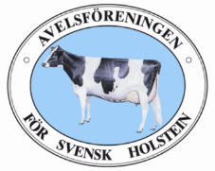

Dalbokon



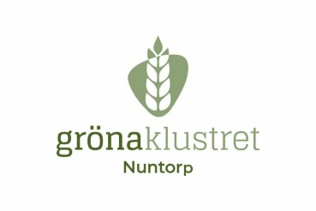

ANMÄLNINGSBLANKETT UTSTÄLLNING NUNTORP 16 OKTOBER 2021

__________________________________________________________________________________

BRUKSIDENTITET

Ras: ……………………………

Förening: …………………………… Besättning: ………………………. Öronnummer: …………………………………….

Födelsedatum: …………………… Namn: ……………………………… Antal kalvningar: …………………………………

Senaste kalvning: …………………………………

__________________________________________________________________________________

HÄRSTAMNING

Far, namn: ………………………………………. Far, stbnr: ……………………………………..

Morfar, namn: ………………………………………. Morfar, stbnr: ….…………………………………

__________________________________________________________________________________KLASSINDELNING*

|  |  |
| --- | --- |
| Förstakalvare |  |
| Andrakalvare |  |
| Tredjekalvare |  |
| Fjärdekalvare |  |
| Femtekalvare och äldre |  |

Kvigklasser: Kor:

|  |  |
| --- | --- |
| 6 – 10 månader |  |
| 11 – 15 månader |  |
| 16 månader – 2 månader innan kalvning |  |

### SHOWMANSHIP

### Visare: …………………………………………………………………………………….. Ålder: ………………………………………

### Eventuell klubb: ………………………………………………………………………. __________________________________________________________________________________ÄGARE

Namn: ………………………………………………………………………………………………………………

Adress: ………………………………………………………………………………………………………………

Telefon: ………………………………………………………………………………………………………………

E-post: ………………………………………………………………………………………………………………

__________________________________________________________________________________

**Sista anmälningsdag den 30/9 2021**. Anmälan insändes till SRB-Föreningen:

[maria.eriksson@srb-foreningen.se](mailto:maria.eriksson@srb-foreningen.se) eller SRB-Föreningen, Råby 2003, 242 92 Hörby. OBS! En blankett per djur, alla uppgifter ska fyllas i på alla djur. Ålder gäller på utställningsdagen.

### *Klassindelningen kan ändras beroende på antalet anmälda i respektive klass. Minimum är tre djur per klass, vid färre djur kan klasser komma att slås ihop.